یادداشت تخصصی

سوهانکاری

ارائه دهنده گان:

ناصر رجبی فرد

رئیس مرکز:

مسعود اوژن

تیرماه 1400

سوهانكاري

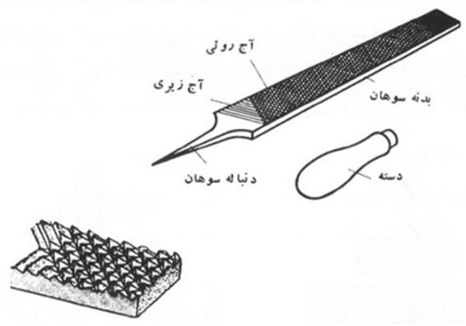
يكي از روش هاي براده برداري از سطوح مستوي و منحني سوهانكاري مي باشد كه مي تواند بوسيله دست يا ماشين انجام گيرد . ابزاري كه براي اين منظور بكار مي رود سوهان نام دارد . سوهان قطعه اي است از جنس فولاد ابزار سازي پر كربن و يا فولاد آلياژي كرم دار ، كه پس از ايجاد دندانه هايي روي آن ، قسمت بدنه آن را آب داده و سخت مي كنند ولي دنباله آن را براي جلوگيري از شكستن نرم باقي مي گذارند .

دندانه هاي سوهان مشابه گوه هاي كوچكي مي باشند كه در كنار هم و پشت سر هم قرار گرفته اند . اين دندانه ها را آج سوهان گويند . آج سوهان را معمولاُ با دو روش فرزكاري و يا ضرب زدن بوسيله ابزار قلم مانندي روي سطح سوهان ايجاد مي كنند . زاويه براده در سوهان هاي فرزكاري شده مثبت ( 5 درجه ) و در سوهان هاي ضربي منفي ( 14 درجه ) مي باشد . سوها نهاي فرز شده براي براده برداري با حجم بيشتر و جنس نرم تر و ضربي براي براده برداري ظريف از روي فلزات سخت تر استفاده مي شود .
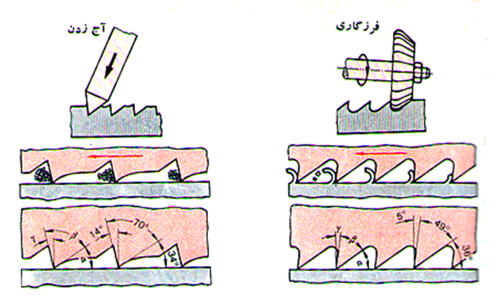

انواع آج سوهان ها

- سوهان هاي يك آجه :
از اين سوها نها براي براده برداي مواد نرم ( آلومينيم ، روي ، سرب ، قلع ، مس ، مواد مصنوعي و غيره ) استفاده مي شود . آج سوهان ها ممكن است بصورت عمود و يا مايل نسبت به محور سوهان و يا بصورت منحني ايجاد شده باشد . براي براده برداري از چوب ، مواد عايق و شاخ از نوعي سوهان بنام چوبسا استفاده مي شود . انواع آج عبارتند از : آج مستقيم ، مورب ، قوسدار ، قوسدار با برده شكن ، آج چوب سا .
2 - سوهان هاي دو آجه :

در براده برداري از كارهاي سخت براي كوچكتر شدن طول براده و افزايش فشار براده برداي ، آنها را در دو امتداد مختلف آج مي زنند ، كه يكي آج زيرين و ديگري آج رويي ناميده مي شود .

براي داشتن سطحي صاف علاوه برمتفاوت بودن زواياي آج ها ، گام آج هاي زيرين و رويي را متفاوت انتخاب مي كنند . زاويه انحراف آج زيرين را معمولاُ 54 درجه و آج رويي را 71 درجه نسبت به محور سوهان انتخاب مي كنند .

اندازه آج سوهان ها

تعداد آج موجود در يك سانتيمتر از طول سوهان معرف ظرافت سوهان ها بوده و آنها را بر حسب ظريف و يا خشن بودن استاندارد كرده اند . ظريف و يا خشن بودن سوهان ها به اندازه اسمي آنها نيز بستگي دارد ، انداره اسمي سوهان عبارت است از اندازه سر سوهان تا شروع دنباله آن .

ظريف يا خشن بودن سوهان
نام سوهان | خيلي خشن | خشن | متوسط | ظريف | خيلي ظريف
علامت مشخصه | 0 | 1 | 2 | 3 | 4

انواع سوهان ها از نظر فرم

سوهانهاي دستي را ممكن است بر حسب مورد استفاده و فرم محل سوهانكاري با مقاطع مختلف ساخته و بكار برد .

انواع سوهان عبارتند از :

سوهان چهار گوش ، تخت معمولي ، تخت ضخيم ، كاردي ، اره ، سه گوش ، سوزني ، نيمگرد ، گرد .
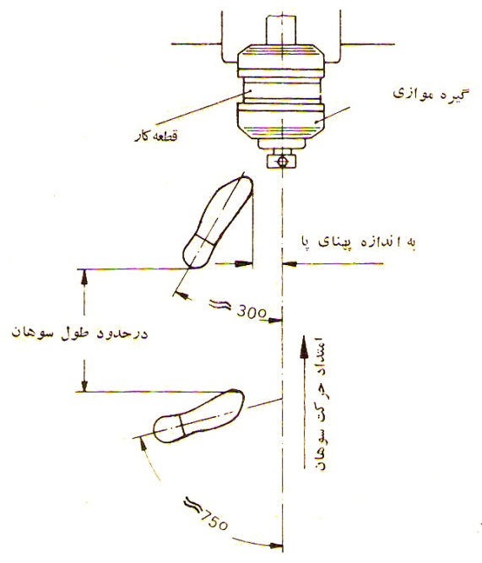
علاوه بر این ، سوهان هاي ماشيني از نظر فرم با سوها نهاي دستي متفاوت بوده و آنها را به ماشين هاي مخصوص سوهان مي بندند .

نحوه ایستادن پای گیره برای سوهانکاری

برای این منظور پای چپ را به نحوی قرار می دهیم که با امتداد خط محور گیره زاویه ای در حدود 30 درجه داشته باشد و پای راست 75 درجه عقب تر به اندازه طول سوهان قرار گیرد ( در افراد چپ دست برعکس )

نمونه سؤالات سوهانکاری
- آج سوهان ها را به چه روشی ایجاد می کنند ؟
الف) تراشکاری و ضرب زدن ب) ریخته گری
ج) روش فرزکاری و ضرب زدن د) آهنگری

- زاویه براده در سوهان های فرزکاری چگونه است ؟
الف) منفی ب) 45 درجه
ج) 90 درجه د) مثبت

- زاویه براده در سوهان های ضربی :
الف) منفی ب) 90 درجه
ج) 60 درجه د) مثبت

- از سوهان های یک آجه برای سوهان کاری چه موادی استفاده می شود ؟
الف) سخت ب) مواد نرم
ج) متوسط د) فولادی
- زاویه انحراف آج زیرین و آج روئی به ترتیب برابر چند درجه است ؟
الف)زیرین 71 درجه و روئی 54 درجه ب) زیرین 45 درجه و 17 درجه
ج) زیرین 54 درجه و روئی 71 درجه د) زیرین17 درجه و روئی45 درجه

- اندازه اسمی سوهان عبارت از ......................... است .
الف) اندازه سر سوهان تا شروع دنباله آن ب) تعداد دنده در یک اینچ
ج) طول دنباله آن بر حسب سانتیمتر د) تعداد دنده در یک سانتیمتر

- ظریف یا خشن بودن سوهان به چه چیزی بستگی دارد ؟
الف) تعداد آج موجود در یک میلیمتر از طول سوهان ها ب) تعداد آج موجود در یک سانتی متر از طول سوهان ها
ج) به تعداد آج موجود در یک اینچ از طول سوهان ها د) به طول سوهان ها برحسب سانتی متر

- علامت مشخصه سوهان خیلی خشن چیست ؟
الف) عدد یک ب) عدد دو
ج) عدد سه د) عدد صفر

- علامت مشخصه سوهان خشن چیست ؟
الف) عدد یک ب) صفر
ج) عدد چهار د) عدد دو

- علامت مشخصه سوهان متوسط چیست ؟
الف) صفر ب) عدد دو
ج) عدد یک د) عدد چهار

- علامت مشخصه سوهان ظریف چیست ؟
الف) عدد یک ب) عدد چهار
ج) عدد سه د) صفر

- علامت مشخصه سوهان خیلی ظریف چیست ؟
الف) عدد یک ب) عدد چهار
ج) عدد سه د) صفر
- چه مواردی را در موقع سوهانکاری از نظر ایمنی باید انجام داد ؟
الف ) بعد از شروع به سوهانکاری از محکم بودن قطعه کار در گیره اطمینان حاصل کنید .
ب) دسته سوهان را در جای خود صحیح و محکم قرار دهید .
ج) از سوهان های بدون دسته استفاده کنید .
د) سوهان را با ضربه زدن روی میز تمیز کنید .

- برای دور کردن براده ها از داخل آج سوهان ها از چه وسیله ای استفاده می شود ؟
الف) با استفاده از چکش سبک ب) با استفاده از پارچی تنظیفی آغشته به روغن
ج) برس های سیمی یا ورق های آلومینیمی و برنجی د) سوهان را با ضربه زدن روی میز تمیز کنید .

